Работники Московской городской поисково-спасательной службы приняли участие во Всероссийской штабной тренировке по гражданской обороне.
03.10.2019
Работники Московской городской поисково-спасательной службы приняли участие во Всероссийской штабной тренировке по гражданской обороне.
Утром 1 октября 2019 года стартовала Всероссийская штабная тренировка по гражданской обороне. По всей Москве были развернуты эвакуационные и санитарно-обмывочные пункты, посты радиационного, химического и биологического наблюдения, подвижные пункты питания, выдачи средств индивидуальной защиты, продовольственного и вещевого снабжения. В учебно-консультационных пунктах каждый смог получить информацию об адресах ближайших защитных сооружений, использовании средств индивидуальной защиты.
В 6 утра руководящий состав ГКУ "МГПСС" получили сигнал "Сбор Департамента тренировка", в соответствии с которым необходимо в установленные сроки явиться на рабочие места. По прибытии в управление Московской городской поисково-спасательной службы на водных объектах, с начальниками отделов и служб первым заместителем начальника ГКУ "МГПСС" было проведено рабочее заседание, на котором до собравшихся довели основные цели и задачи начавшейся тренировки. Также была развёрнута рабочая группа по сбору и обмену информации в области гражданской обороны.
Практическая часть тренировки состояла из двух этапов. Первый этап - учебная пожарная тревога. По тревожному сигналу от оперативного дежурного ГКУ "МГПСС": "Пожар в помещении!", все работники аппарата управления организованно покинули свои рабочие места и, согласно требованиям пожарной безопасности не пользуясь лифтом, эвакуировались из административного здания.
Второй этап - эвакуация в защитное сооружение, где работникам аппарата управления МГПСС были выданы средства индивидуальной защиты и проведено занятие по их использованию.
Штабная тренировка по гражданской обороне будет проводится с 1 по 2 октября 2019 года.
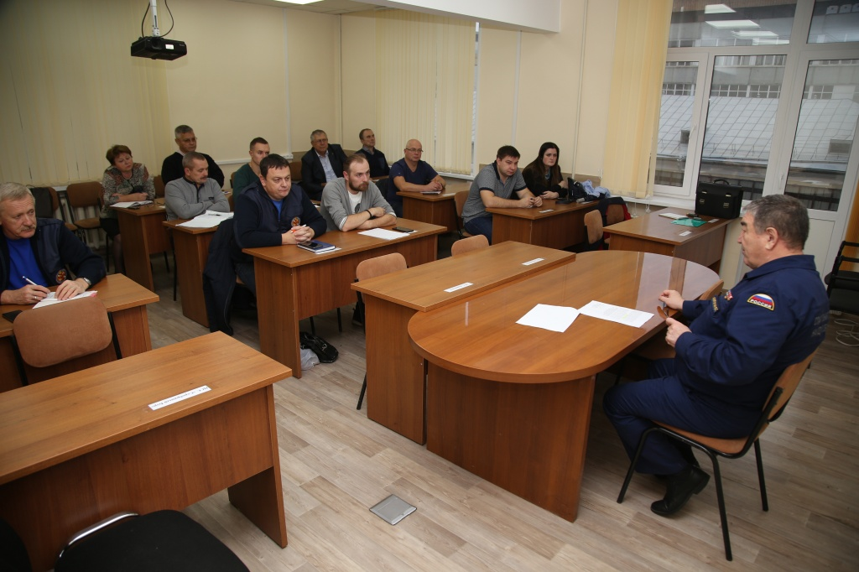

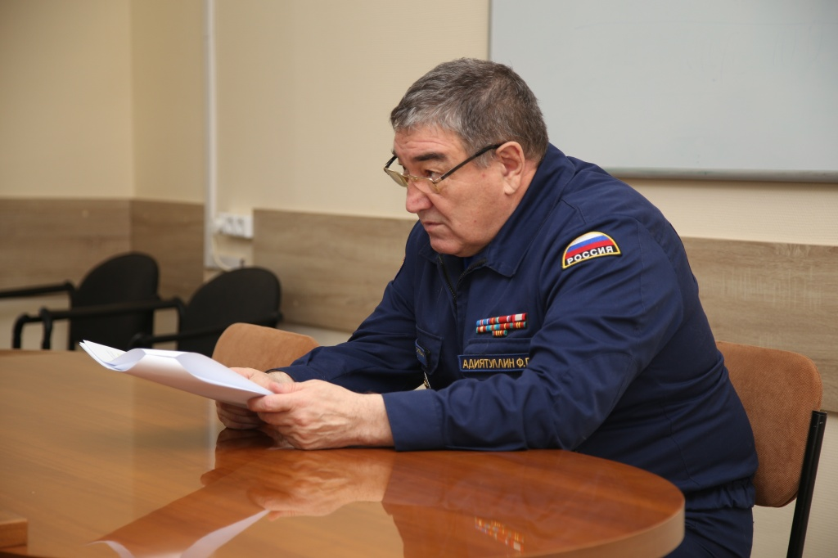
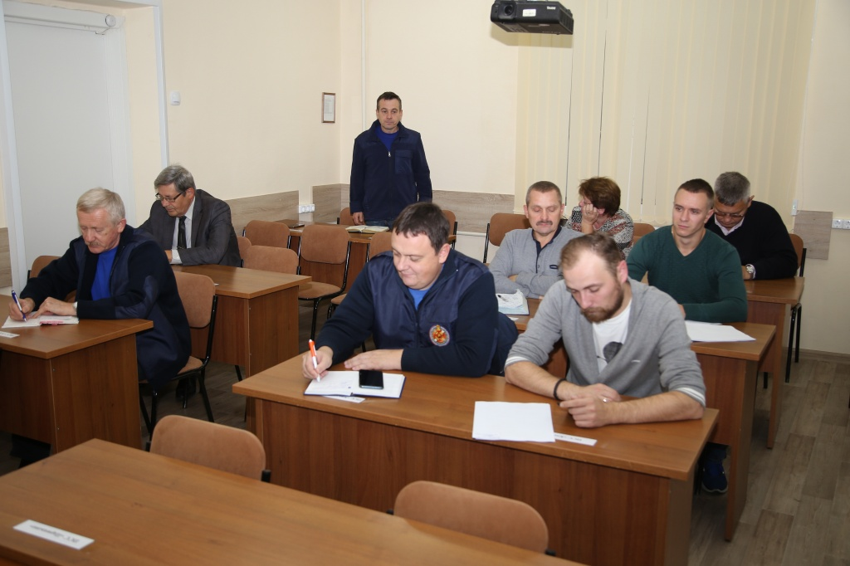

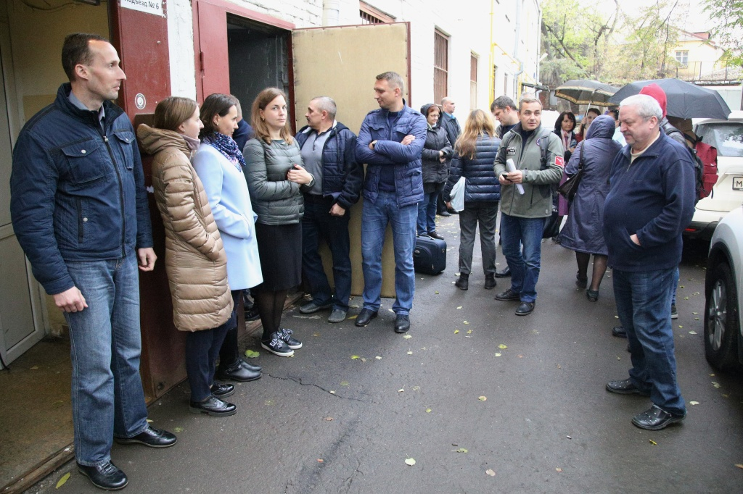
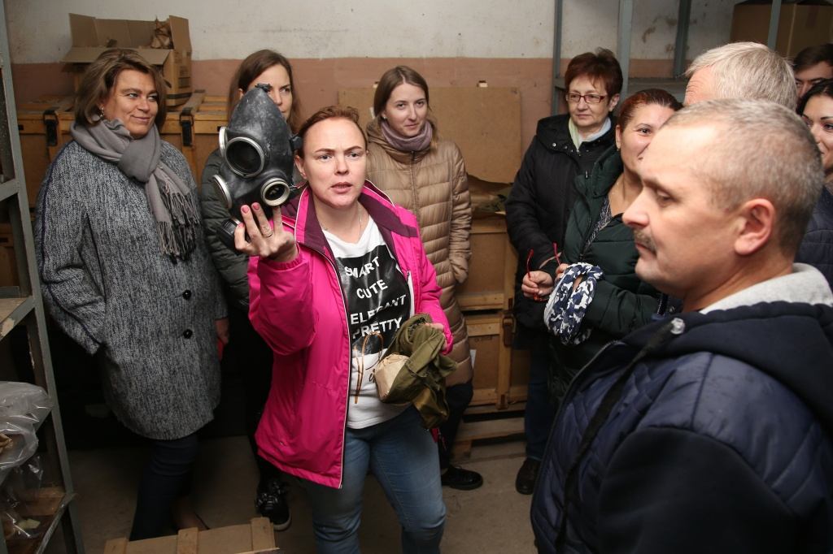

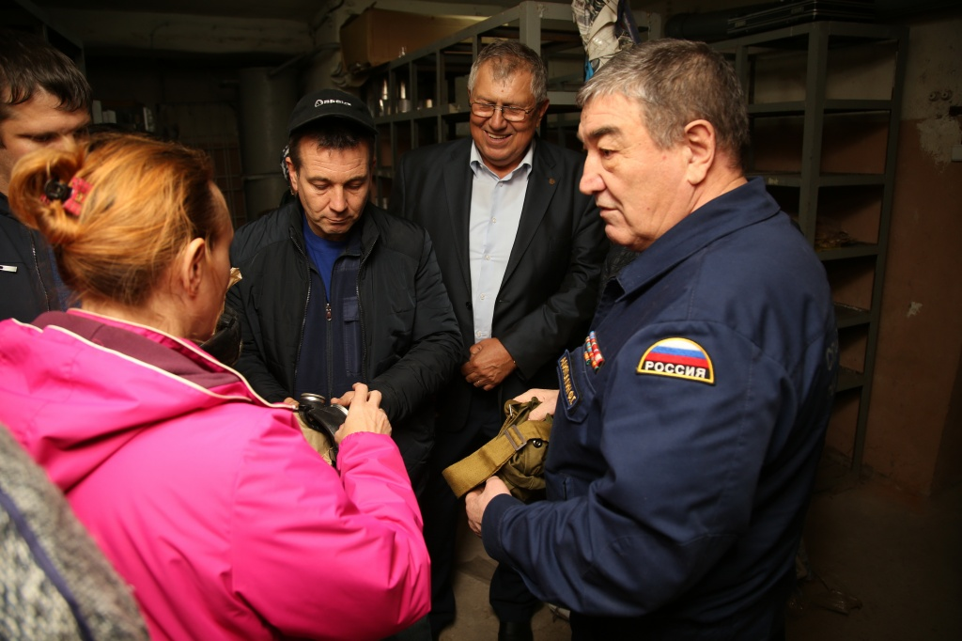

Адрес страницы: http://mgpss.mos.ru/presscenter/news/detail/8392871.html
ГКУ «Московская городская поисково-спасательная служба на водных объектах»

